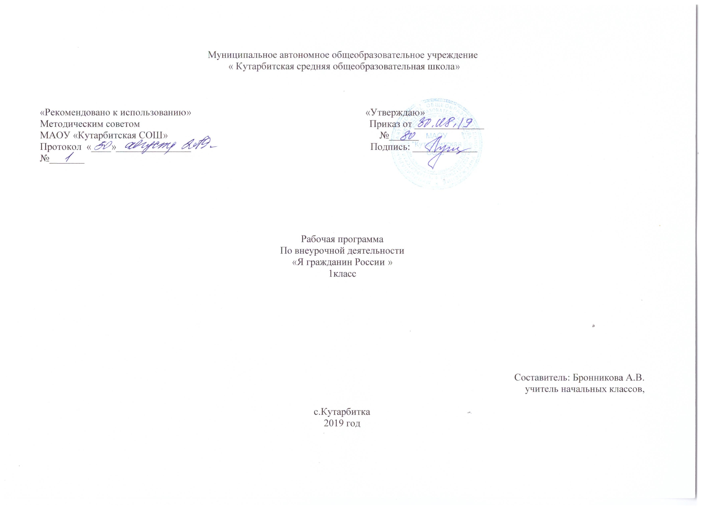
1. Результаты освоения курса внеурочной деятельности
Личностные универсальные учебные действия обеспечивают ценностносмысловую ориентацию обучающихся (умение соотносить поступки и события с принятыми этическими принципами, знание моральных норм и умение выделить нравственный аспект поведения) и ориентацию в социальных ролях и межличностных отношениях.
Применительно к учебной деятельности следует выделить три вида личностных действий: личностное, профессиональное, жизненное самоопределение; смыслообразование, т. е. установление обучающимися связи между целью учебной деятельности и её мотивом, другими словами, между результатом учения и тем, что побуждает к деятельности, ради чего она осуществляется. Ученик должен задаваться вопросом: какое значение и какой смысл имеет для меня учение? — и уметь на него отвечать; нравственно-этическая ориентация, в том числе и оценивание усваиваемого содержания (исходя из социальных и личностных ценностей), обеспечивающее личностный моральный выбор.
Метапредметные результаты.
Регулятивные универсальные учебные действия обеспечивают обучающимся организацию своей учебной деятельности. К ним относятся:
целеполагание как постановка учебной задачи на основе соотнесения того, что уже известно и усвоено обучающимися, и того, что ещё неизвестно;
планирование — определение последовательности промежуточных целей с учётом конечного результата; составление плана и последовательности действий;
- прогнозирование — предвосхищение результата и уровня усвоения знаний, его временны´х характеристик;
- контроль в форме соотнесения способа действия и его результата с заданным эталоном с целью обнаружения отклонений и отличий от эталона;
- коррекция — внесение необходимых дополнений и корректив в план, и способ действия в случае расхождения эталона, реального действия и его результата с учётом оценки этого результата самим обучающимся, учителем, другими обучающимися;
- оценка — выделение и осознание обучающимся того, что им уже усвоено и что ему ещё нужно усвоить, осознание качества и уровня усвоения; объективная оценка личных результатов работы;
- саморегуляция как способность к мобилизации сил и энергии, волевому усилию (выбору в ситуации мотивационного конфликта) и преодолению препятствий для достижения цели.
Познавательные универсальные учебные действия включают: общеучебные, логические учебные действия, а также постановку и решение проблемы.
К общеучебным универсальным действиям относятся:
- самостоятельное выделение и формулирование познавательной цели;
- поиск и выделение необходимой информации, в том числе решение практических и познавательных задач с использованием общедоступных в начальной школе источников информации (в том числе справочников, энциклопедий, словарей) и инструментов ИКТ;
- структурирование знаний;
- осознанное и произвольное построение речевого высказывания в устной форме;
- выбор наиболее эффективных способов решения практических и познавательных задач в зависимости от конкретных условий;
- рефлексия способов и условий действия, контроль и оценка процесса и результатов деятельности;
- смысловое чтение как осмысление цели чтения и выбор вида чтения в зависимости от цели; извлечение необходимой информации из прослушанных текстов; определение основной и второстепенной информации; свободная ориентация и восприятие текстов научного, публицистического стилей; понимание и адекватная оценка языка средств массовой информации;
Особую группу общеучебных универсальных действий составляют знаковосимволические действия:
- моделирование — преобразование объекта из чувственной формы в модель, где выделены существенные характеристики объекта (пространственнографическая или знаковосимволическая модели);
- преобразование модели с целью выявления общих законов, определяющих данную предметную область.
К логическим универсальным действиям относятся:
- анализ объектов с целью выделения признаков (существенных, несущественных);
- синтез — составление целого из частей, в том числе самостоятельное достраивание с восполнением недостающих компонентов;
- выбор оснований и критериев для сравнения, сериации, классификации объектов;
- подведение под понятие, выведение следствий;
- установление причинноследственных связей, представление цепочек объектов и явлений;
- построение логической цепочки рассуждений, анализ истинности утверждений;
- доказательство;
- выдвижение гипотез и их обоснование.
К постановке и решению проблемы относятся:
- формулирование проблемы;
- самостоятельное создание алгоритмов (способов) деятельности при решении проблем творческого и поискового характера.
Коммуникативные универсальные учебные действия обеспечивают социальную компетентность и учёт позиции других людей, партнёров по общению или деятельности; умение слушать и вступать в диалог; участвовать в коллективном обсуждении проблем; способность интегрироваться в группу сверстников и строить продуктивное взаимодействие и сотрудничество со сверстниками и взрослыми.
К коммуникативным действиям относятся:
- планирование учебного сотрудничества с учителем и сверстниками — определение цели, функций участников, способов взаимодействия;
- постановка вопросов — инициативное сотрудничество в поиске и сборе информации;
- разрешение конфликтов — выявление, идентификация проблемы, поиск и оценка альтернативных способов разрешения конфликта, принятие решения и его реализация;
- управление поведением партнёра — контроль, коррекция, оценка его действий;
- умение с достаточной полнотой и точностью выражать свои мысли в соответствии с задачами и условиями коммуникации; владение монологической и диалогической формами речи в соответствии с грамматическими и синтаксическими нормами родного языка, современных средств коммуникации.
Работа с текстом: поиск информации и понимание прочитанного
Обучающийся научится:
устанавливать их последовательность; упорядочивать информацию по заданному основанию;
сравнивать между собой объекты, описанные в тексте, выделяя 2—3 существенных признака;
понимать информацию, представленную в неявном виде (например, находить в тексте несколько примеров, доказывающих приведённое утверждение; характеризовать явление по его описанию; выделять общий признак группы элементов);
понимать информацию, представленную разными способами: словесно, в виде таблицы, схемы и др;
использовать различные виды чтения: ознакомительное, изучающее, поисковое, выбирать нужный вид чтения в соответствии с целью чтения;
ориентироваться в соответствующих возрасту словарях и справочниках.
Обучающийся получит возможность научиться:
использовать формальные элементы текста (например,подзаголовки, сноски) для поиска нужной информации;
работать с несколькими источниками информации;
сопоставлять информацию, полученную из нескольких источников.
Работа с текстом: преобразование и интерпретация информации
Обучающийся научится:
пересказывать текст подробно и сжато, устно;
соотносить факты с общей идеей текста, устанавливать простые связи;
формулировать несложные выводы, основываясь на тексте; находить аргументы, подтверждающие вывод;
сопоставлять и обобщать содержащуюся в разных частях текста информацию;
составлять на основании текста небольшое монологическое высказывание, отвечая на поставленный вопрос.
Обучающийся получит возможность научиться:
делать выписки из прочитанных текстов с учётом цели их дальнейшего использования;
Работа с текстом: оценка информации
Обучающийся научится:
высказывать оценочные суждения и свою точку зрения о прочитанном тексте;
оценивать содержание текста; определять место и роль иллюстративного ряда в тексте;
на основе имеющихся знаний, жизненного опыта подвергать сомнению достоверность прочитанного, обнаруживать недостоверность получаемых сведений, пробелы в информации и находить пути восполнения этих пробелов;
участвовать в учебном диалоге при обсуждении прочитанного или прослушанного текста.
Обучающийся получит возможность научиться:
сопоставлять различные точки зрения;
соотносить позицию автора с собственной точкой зрения;
в процессе работы с одним или несколькими источниками выявлять достоверную (противоречивую) информацию.
Знакомство со средствами ИКТ, гигиена работы с компьютером
Обучающийся научится:
использовать безопасные для органов зрения, нервной системы, опорнодвигательного аппарата эргономичные приёмы работы с компьютером и другими средствами ИКТ; выполнять компенсирующие физические упражнения (минизарядку);
Технология ввода информации в компьютер: ввод текста, изображения, цифровых данных
Обучающийся научится:
набирать небольшие тексты на родном языке;
рисовать (создавать простые изображения) на графическом планшете;
Обработка и поиск информации
Обучающийся научится:
использовать сменные носители (флэш-карты);
описывать по определенному алгоритму объект или процесс наблюдения, записывать аудиовизуальную и числовую информацию о нем, используя инструменты ИКТ;
редактировать тексты, последовательности изображений, слайды в соответствии с коммуникативной или учебной задачей;
искать информацию в соответствующих возрасту цифровых словарях и справочниках, базах данных, контролируемом Интернете, системе поиска внутри компьютера;
Обучающийся получит возможность научиться грамотно формулировать запросы при поиске в сети Интернет и базах данных, оценивать и сохранять найденную информацию;
Создание, представление и передача сообщений
Обучающийся научится:
создавать текстовые сообщения с использованием средств ИКТ, редактировать, оформлять и сохранять их;
создавать простые изображения, пользуясь графическими возможностями компьютера; составлять новое изображение из готовых фрагментов (аппликация);
Обучающийся получит возможность научиться:
представлять данные;
Предметные результаты освоения курса
«Человек и природа»
Обучающийся научится:
узнавать изученные объекты и явления живой и неживой природы;
описывать на основе предложенного плана изученные объекты и явления живой и неживой природы, выделять их существенные признаки;
сравнивать объекты живой и неживой природы на основе внешних признаков или известных характерных свойств и проводить простейшую классификацию изученных объектов природы;
проводить несложные наблюдения в окружающей среде и ставить опыты, используя простейшее лабораторное оборудование и измерительные приборы; следовать инструкциям и правилам техники безопасности при проведении наблюдений и опытов;
использовать естественнонаучные тексты (на бумажных и электронных носителях, в том числе в контролируемом Интернете) с целью поиска и извлечения информации, ответов на вопросы, объяснений, создания собственных устных или письменных высказываний;
использовать различные справочные издания (словарь по естествознанию, определитель растений и животных на основе иллюстраций, атлас карт, в том числе и компьютерные издания) для поиска необходимой информации;
использовать готовые модели (глобус) для объяснения явлений или описания свойств объектов;
обнаруживать простейшие взаимосвязи между живой и неживой природой, взаимосвязи в живой природе; использовать их для объяснения необходимости бережного отношения к природе;
определять характер взаимоотношений человека и природы, находить примеры влияния этих отношений на природные объекты, здоровье и безопасность человека;
понимать необходимость здорового образа жизни, соблюдения правил безопасного поведения; использовать знания о строении и функционировании организма человека для сохранения и укрепления своего здоровья.
Обучающийся получит возможность научиться:
осознавать ценность природы и необходимость нести ответственность за её сохранение, соблюдать правила экологичного поведения в школе и в быту (раздельный сбор мусора, экономия воды и электроэнергии) и природной среде;
пользоваться простыми навыками самоконтроля самочувствия для сохранения здоровья; осознанно соблюдать режим дня, правила рационального питания и личной гигиены;
выполнять правила безопасного поведения в доме, на улице, природной среде, оказывать первую помощь при несложных несчастных случаях;
планировать, контролировать и оценивать учебные действия в процессе познания окружающего мира в соответствии с поставленной задачей и условиями её реализации.
«Человек и общество»
Обучающийся научится:
узнавать государственную символику Российской Федерации и своего региона; описывать достопримечательности столицы и родного края; находить на карте мира Российскую Федерацию, на карте России Москву, свой регион и его главный город;
различать прошлое, настоящее, будущее; соотносить изученные исторические события с датами, конкретную дату с веком;
используя дополнительные источники информации (на бумажных и электронных носителях, в том числе в контролируемом Интернете), находить факты, относящиеся к образу жизни, обычаям и верованиям своих предков; на основе имеющихся знаний отличать реальные исторические факты от вымыслов;
оценивать характер взаимоотношений людей в различных социальных группах (семья, группа сверстников, этнос), в том числе с позиции развития этических чувств, доброжелательности и эмоциональнонравственной отзывчивости, понимания чувств других людей и сопереживания им;
использовать различные справочные издания (словари, энциклопедии) и детскую литературу о человеке и обществе с целью поиска информации, ответов на вопросы, объяснений, для создания собственных устных или письменных высказываний.
Обучающийся получит возможность научиться:
осознавать свою неразрывную связь с разнообразными окружающими социальными группами;
ориентироваться в важнейших для страны и личности событиях и фактах прошлого и настоящего; оценивать их возможное влияние на будущее, приобретая тем самым чувство исторической перспективы;
наблюдать и описывать проявления богатства внутреннего мира человека в его созидательной деятельности на благо семьи, в интересах образовательной организации, социума, этноса, страны;
проявлять уважение и готовность выполнять совместно установленные договорённости и правила, в том числе правила общения со взрослыми и сверстниками в официальной обстановке; участвовать в коллективной коммуникативной деятельности в информационной образовательной среде;
определять общую цель в совместной деятельности и пути её достижения; договариваться о распределении функций и ролей; осуществлять взаимный контроль в совместной деятельности; адекватно оценивать собственное поведение и поведение окружающих.

2. Содержание курса внеурочной деятельности с указанием форм организации и видов деятельности.

1 класс «Маленькие Россияне» - 33ч
1.“Я и я” (4ч) – формирование гражданского отношения к себе. Я, ты, мы. Мой сосед по парте. Кто что любит делать.
Антиреклама вредных привычек.
Формы – сценки, рассказ, коллективные игры
2.“Я и семья”(6ч) – формирование гражданского отношения к своей семье.
Моя семья – моя радость. Фотографии из семейного альбома. В чем я должен им помочь?
Кто мои бабушка, дедушка? Слушаем сказки моей бабушки. Моя красивая мама. Загляните в мамины глаза.
Конкурсы рисунков сказок, стихов.
Оформление фотовыставки
Формы- творческая мастерская, беседа, фотовыставка
3.“Я и культура”(5ч) – формирование отношения к искусству.
Дары природы. Мисс осени. История моего города. Откуда пришли елочные игрушки. Встречаем Масленицу.
Экскурсии в музеи
Поделки из природного материала.
Формы- творческая мастерская, экскурсия, игры
4.“Я и школа”(8ч) – формирование гражданского отношения к школе.
Праздник первого звонка. Мой школьный дом. Правила поведения в школе. Законы жизни в классе. Школа вежливости. Десант чистоты и порядка. Самый красивый школьный двор. Наши цветы.
Экскурсии по школе, по школьному саду.
Акция «Чистота»
Формы- ролевая игра, экскурсия, праздник
5.“Я и мое Отечество”(6ч) – формирование гражданского отношения к Отечеству.
Мои права и обязанности. Они защищают Родину. Мои родные – защитники Родины. Маленькие герои большой войны. Поклон тебе, солдат России. С чего начинается Родина?
Конкурсы стихов, песен.
Подготовка, рассылка праздничных открыток.
Формы- творческая проект, праздник.
6.“Я и планета”(4ч) – формирование гражданского отношения к планете Земля.
Планета просит помощи. Маленькая страна. Мягкие лапки, а в лапках царапки. В гости к зеленой аптеке.
Конкурсы рисунков, рассказов о своих питомцах
Экскурсия в природу
Экологические акции.
Формы- экологический десант, экскурсия, творческая мастерская
с символами Российского государства. Наша страна – Россия. Конституция – основной закон жизни страны. Флаги России.

3. Тематическое планирование 1 класс

Название раздела | Кол – во  часов | Тема
Я и я | 4 | Я, ты,мы  Мой сосед по парте  Кто что любит делать  Антиреклама вредных привычек.
Я и семья | 6 | Моя семья-моя радость.  Фотографии из семейного альбома  Кто мои бабушка, дедушка? В чем я должен им помочь?  Слушаем сказки моей бабушки.  Моя красивая мама  Загляни в мамины глаза
Я и культура | 5 | Дары природы. Конкурс поделок из природного материала  Мисс Осень  История моего города, села  Откуда пришли елочные игрушки  Встречаем масленицу.
Я и школа | 8 | Праздник первого звонка  Мой школьный дом  Правила поведения в школе  Законы жизни в классе  Школа вежливости  Десант чистоты и порядка  Самый красивый школьный двор  « Наши цветы»
Я и мое Отечество | 6 | Мои права и обязанности  Они защищают Родину  Мои родные- защитники Родины  Маленькие герои большой войны  Поклон тебе, солдат России.  С чего начинается Родина?
Я и планета | 4 | Планета просит помощи  Маленькая страна  Мягкие лапки, а в лапках царапки.  В гости к зеленой аптеке.
Итого | 33

